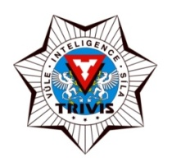
TRIVIS – Střední škola veřejnoprávní Vodňany, s. r. o.
se sídlem: Palackého 81, 389 01 Vodňany
http://trivisvodnany.cz

SEZNAM LITERÁRNÍCH DĚL
ke státní maturitní zkoušce 2026

JMÉNO A PŘÍJMENÍ STUDENTA

Světová a česká literatura do konce 18. století (min. 2 díla):

Světová a česká literatura do konce 19. století (min. 3 díla):

Světová literatura 20. a 21. století (min. 4. díla):

Česká literatura 20. a 21. století (min 5 děl):

Minimálně dvěma literárními díly musí být v seznamu zastoupena próza, poezie, drama. Od jednoho autora mohou být zastoupena maximálně dvě díla.

